NARAVOSLOVNI DAN
21.4.2020

- NALOGA
PLASTENKA
Sem plastenka, vrgli so me v koš za enbalažo v njem je še veliko drugih odpadkov . Izvedela sem, da plstično in kovinsko embalažo odpeljejo v Zbirni center Vrhnika. Nato nas soltirajo, balirajo odpeljejo v predelovalne centre. Prišel je čas, da me odpeljejo v Zbirni center, me soltirajo, balirajo in predelao. Res nevem kaj bom postala?
Verjetno me bodo sežgali.
- NALOGA
Popoldne smo z družino šli na sprehod. Vzela sem beležko in fotoaparat. Med potjo sem opazila veliko smeti, plastenke, plastične vrečke, onesnaženo vodo.
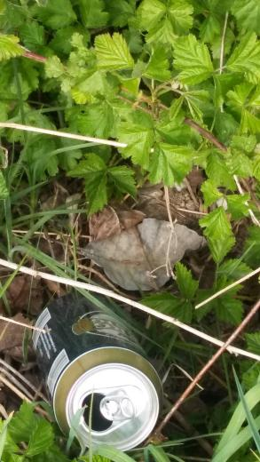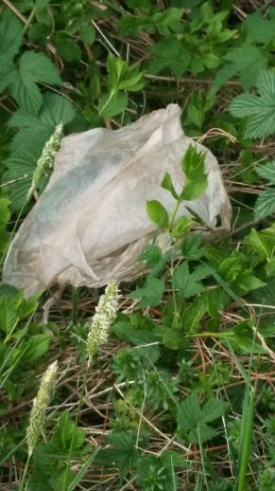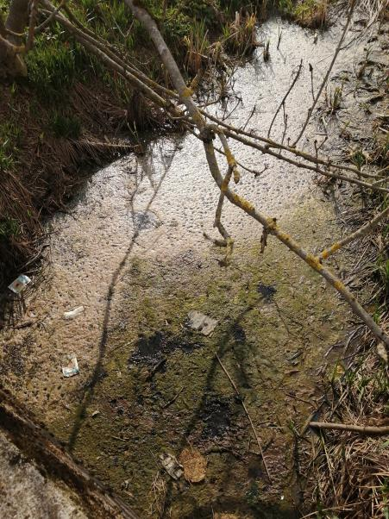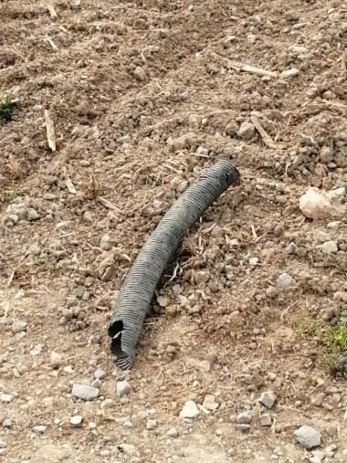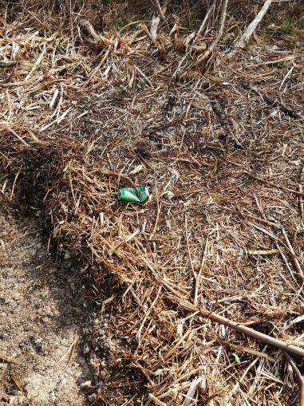
Največ je plastike in pločevink. Spadajo v koš za embalažo.
Med sprehajanjem sem slišala siničko, srake, fazana, liščka in vrane.
Videla pa sem:
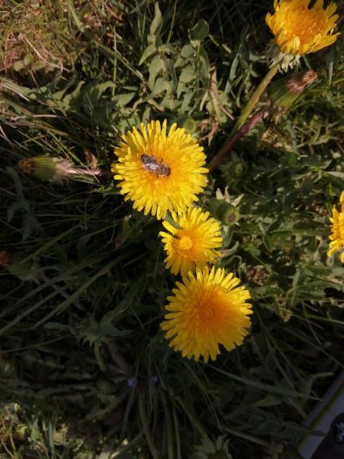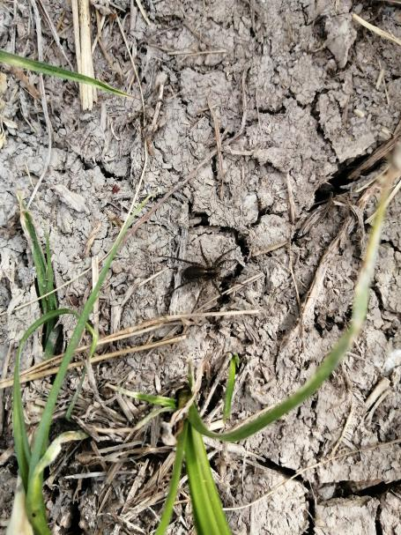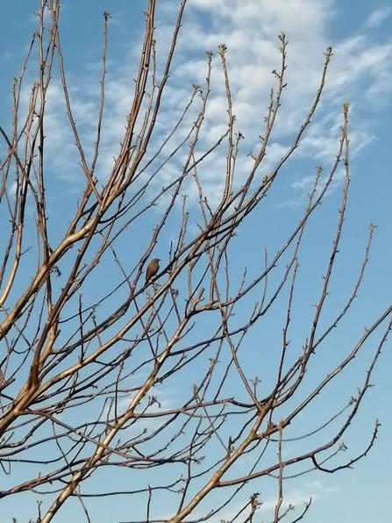
čebelo pajka hišna šmarnica

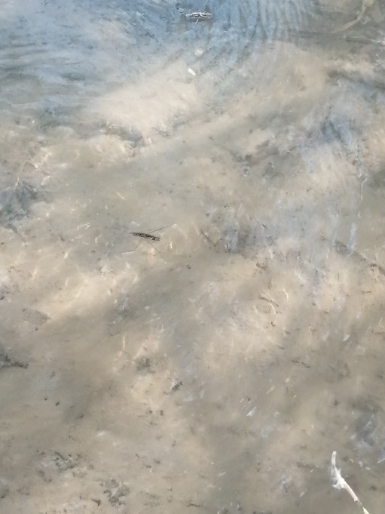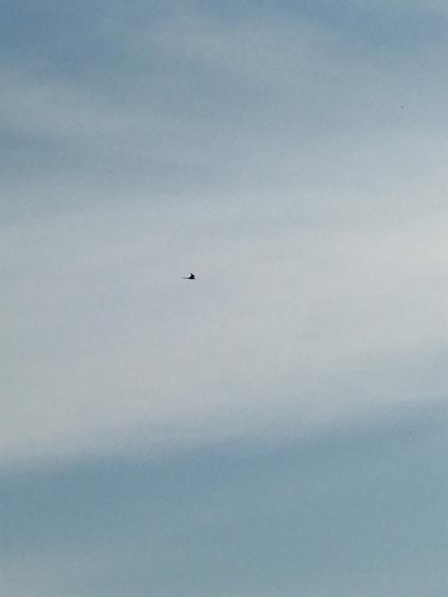
vodnega drsalca postovko

In srno, ki je nismo uspeli slikati saj je bila prehitra.
Videla sem ogromno rož kot so npr. te:

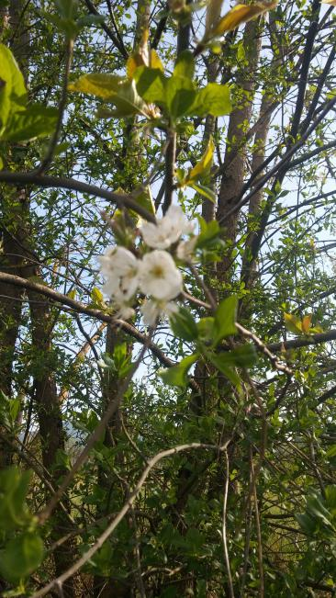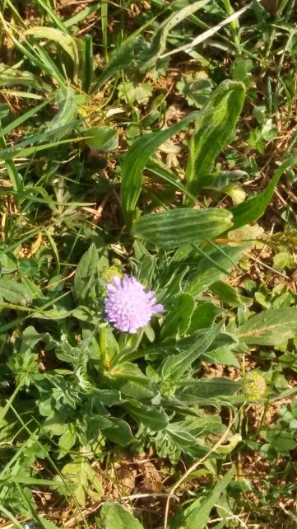
Divja češnja njivsko gradbišče

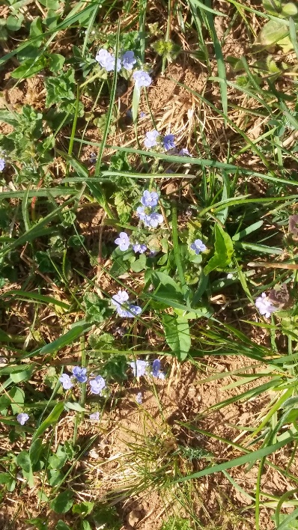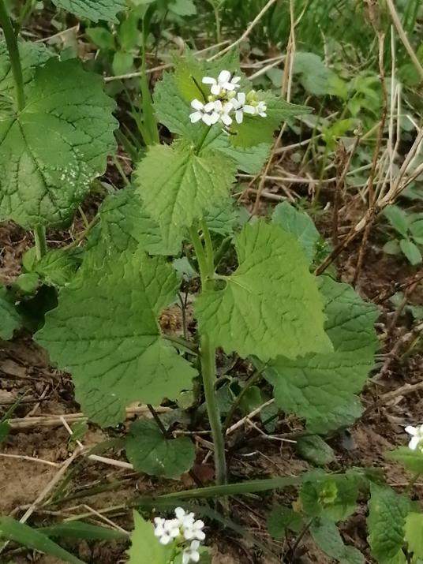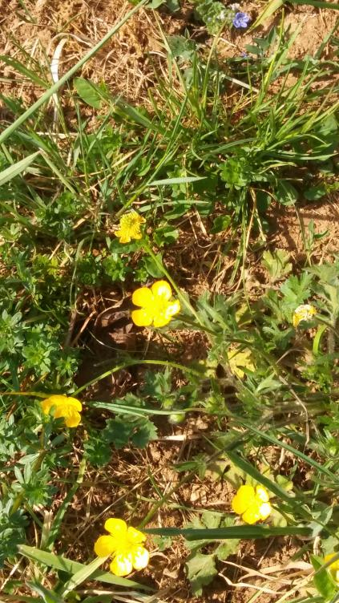

Spominčica kopriva navadna kolužnica
Ko smo se vračali smo videli fazana. 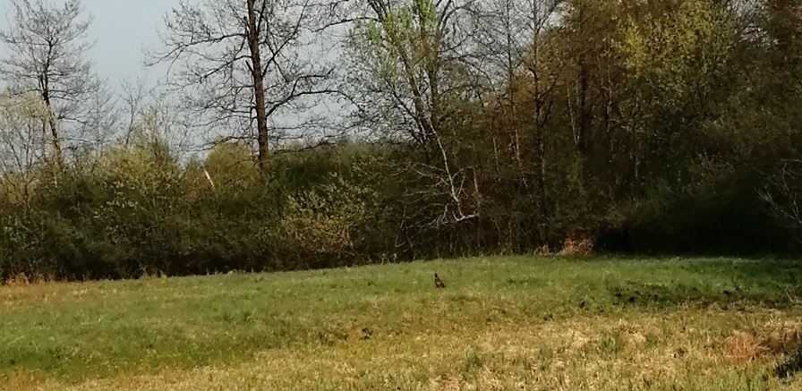

Doma sem oplela vrt in zdaj je takšen. Na njem bodo zacvetele šmarnice. En dan prej pa sem pomedla dvorišče. 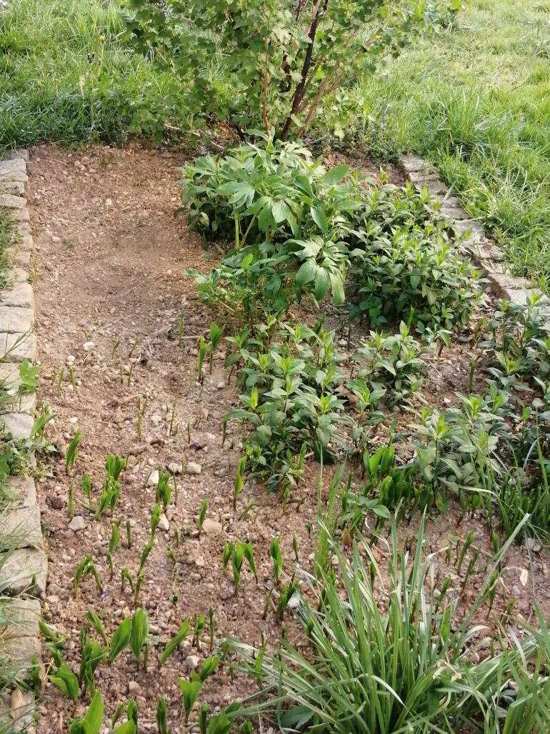

Imeli smo se zelo zelo lepo.
- NALOGA
Za zmanjšanje odpadkov v svojem domu bi uporabljali samo vrečke iz blaga ali papirja, ne pa iz plastike.Naprimer raje kupimo vodo ki je v steklenice kot pa iz plastenke.

